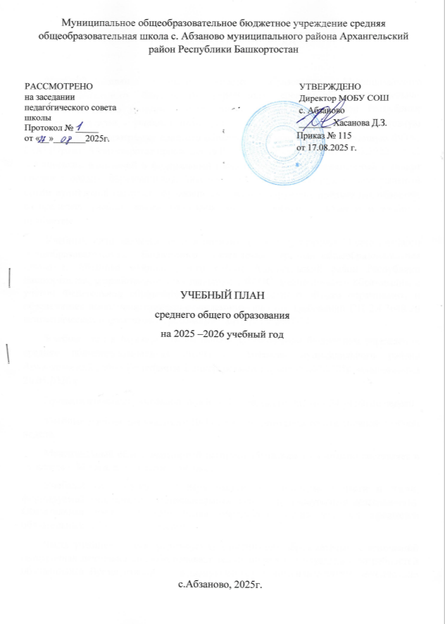
ПОЯСНИТЕЛЬНАЯ ЗАПИСКА

Учебный план среднего общего образования Муниципального общеобразовательного бюджетного учреждения средняя общеобразовательная школа с. Абзаново муниципального района Архангельский район Республики Башкортостан(далее - учебный план) для 10-11 классов, реализующих основную образовательную программу среднего общего образования, соответствующую ФГОС СОО (Приказ Министерства просвещения Российской Федерации от 12.08.2022 № 732 «О внесении изменений в федеральный государственный образовательный стандарт среднего общего образования»), фиксирует общий объём нагрузки, максимальный объём аудиторной нагрузки обучающихся, состав и структуру предметных областей, распределяет учебное время, отводимое на их освоение по классам и учебным предметам.
Учебный план является частью образовательной программы Муниципального общеобразовательного бюджетного учреждения средняя общеобразовательная школа с. Абзаново муниципального района Архангельский район Республики Башкортостан, разработанной в соответствии с ФГОС среднегообщего образования, с учетом Федеральной образовательнойпрограммойсреднего общего образования, и обеспечивает выполнениесанитарно-эпидемиологических требований СП 2.4.3648-20 игигиенических нормативов и требований СанПиН 1.2.3685-21.
Учебный год в Муниципальном общеобразовательном бюджетном учреждении средняя общеобразовательная школа с. Абзаново муниципального района Архангельский район Республики Башкортостанначинается01.09.2025и заканчивается 26.05.2026 г.
Продолжительность учебного года в 10-11 классах составляет 34 учебные недели.
Учебные занятия для учащихся 10-11 классов проводятся по5-ти дневной учебной неделе.
Максимальный объем аудиторной нагрузки обучающихся в неделю составляет в 10 классе – 34 часа, в 11 классе – 34 часа. .
Учебный план состоит из двух частей — обязательной части и части, формируемой участниками образовательных отношений (внеурочная деятельность). Обязательная часть учебного плана определяет состав учебных предметов обязательных предметных областей.
Часть учебного плана, формируемая участниками образовательных отношений (внеурочная деятельность), обеспечивает реализацию индивидуальных потребностей обучающихся. Время, отводимое на данную часть учебного плана внутри максимально допустимой недельной нагрузки обучающихся, может быть использовано: на проведение учебных занятий, обеспечивающих различные интересы обучающихся
В Муниципальном общеобразовательном бюджетномучреждении средняя общеобразовательная школа с. Абзаново муниципального района Архангельский район Республики Башкортостанязыком обучения является русский и башкирский язык.
По заявлению родителей (законных представителей) несовершеннолетних обучающихся осуществляется изучение родного языка и родной литературы из числа языков народов РФ, государственных языков республик РФ.
Промежуточная аттестация–процедура, проводимая с целью оценки качества освоения обучающимися части содержания(четвертное оценивание) или всего объема учебной дисциплины за учебный год (годовое оценивание).
Промежуточная/годовая аттестация обучающихся за четверть осуществляется в соответствии с календарным учебнымграфиком.
Все предметы обязательной части учебного плана оцениваются по четвертям. Предметы из части, формируемой участниками образовательных отношений, являются безотметочными.
Промежуточнаяаттестация проходит на последней учебной неделе четверти.Формы и порядок проведения промежуточной аттестации определяются «Положением о формах, периодичности и порядке
текущего контроля успеваемости и промежуточной аттестации обучающихся Муниципальном общеобразовательном бюджетном учреждении средняя общеобразовательная школа с. Абзаново муниципального района Архангельский район Республики Башкортостан.
Освоение основной образовательной программысреднего общего образования завершается итоговой аттестацией.
Нормативный срок освоения основной образовательной программы среднего общего образования составляет 2 года.

УЧЕБНЫЙ ПЛАН
среднего общего образования МОБУ СОШ с. Абзаново
(естественно- научный профиль)

Предметная область | Учебный предмет | Количество часов в неделю
Предметная область | Учебный предмет | 10 кл | 11 кл
Русский язык и литература | Русский язык | 2 | 2
Русский язык и литература | Литература | 3 | 3
Родной язык и родная литература | Родной ( башкирский ) язык | 2 | 2
Родной язык и родная литература | Родная (башкирская) литература | 1 | 1
Иностранные языки | Иностранный язык | 3 | 3
Математика и информатика | Алгебра | 3 | 3
Математика и информатика | Геометрия | 2 | 1
Математика и информатика | Вероятность и статистика | 1 | 1
Математика и информатика | Информатика | 1 | 1
Общественно-научные предметы | История | 2 | 2
Общественно-научные предметы | Обществознание | 2 | 2
Общественно-научные предметы | География | 1 | 1
Естественно-научные предметы | Физика | 2 | 2
Естественно-научные предметы | Химия( углубленный уровень) | 3 | 4
Естественно-научные предметы | Биология ( углубленный уровень) | 3 | 4
Физическая культура и основы безопасности жизнедеятельности | Физическая культура | 1 | 1
Физическая культура и основы безопасности жизнедеятельности | Основы безопасности и защиты Родины | 1 | 1
----- | Индивидуальный проект | 1
Итого |  | 34 | 34
ИТОГО недельная нагрузка |  | 34 | 34
Количество учебных недель |  | 34 | 34
Всего часов в год |  | 1156 | 1156

План внеурочной деятельности СОО

Учебные курсы | Количество часов в неделю
 | 11
"Разговоры о важном" | 1
Функциональная грамотность | 1
"Россия - мои горизонты" | 1
Проект «ВЗЛЕТАЙ» по анг. | 1
Физическая культура | 1
Семьеведение | 1
ИТОГО недельная нагрузка | 6

